**План-конспект открытого урока в 5 классе по теме «Омонимы» (по ФГОС)**

**Тип урока:**«открытие» новых знаний.

**Форма урока:** традиционный.

**Метод:**комбинированный.

**Модель обучения:**базовая (5 класс – 5 часов в неделю).

**Цель урока:** сформировать понятие об омонимах.

**Задачи урока:**

**1 Предметные:**

* развить умение формулировать определение понятий;
* развить умение находить омонимы в тексте;
* научить отличать омонимы и многозначные слова;
* формировать умение использовать омонимы в речи;
* развить умение различать омонимы в тексте;
* определять виды омонимов;
* обогащать словарный запас учащихся;
* совершенствовать орфографические и умения.

1. **Метапредметные:**

* осуществление системно-деятельностного подхода;
* развитие критического мышления;
* развитие внимания;
* формирование УУД (личностных, регулятивных, познавательных):
* развитие умения формулировать и доказывать свою точку зрения;
* развитие умений анализировать, сравнивать, обобщать;
* развивать умение применять новые знания;
* развитие творческих, речевых способностей учащихся;
* формирование логических умений;
* развитие умения опираться на уже известное, на свой субъективный опыт;
* развитие умения формулировать проблему;
* развитие умения групповой и парной работы.

1. **Личностные:**

* воспитание интереса и уважения к родному языку;
* воспитание ценностного отношения к слову;
* развитие коммуникативных УУД:
* создание благоприятной атмосферы поддержки и заинтересованности, уважения и сотрудничества;
* взаимодействие учащихся в групповой и парной работе: развитие уважения друг к другу.

**Оборудование:**

* ПК;
* мультимедийный проектор;
* мультимедийная презентация к уроку.

**Структура урока:**

1. Организационный этап.
2. Актуализация знаний.
3. Постановка учебной задачи.
4. Построение проекта выхода из затруднения.
5. Первичное закрепление нового знания.
6. Физ. минутка.
7. Выявление места и причины затруднений.
8. Закрепление изученного материала.
9. Рефлексия деятельности.
10. Информация о домашнем задании (комментирование), выставление оценок за урок.
11. **Организационный момент, мотивация к учебной деятельности**

Цель: создание доброжелательной атмосферы, мотивация на учёбу, создание ситуации успеха.

*Приветственное слово учителя:*

**- Добрый день, ребята. - Отгадайте такую загадку:**

**Если ты её подаришь,  
То счастливей каплю станешь.  
Она мигом обернётся,  
И к тебе скорей вернётся.  
Грусть она прогонит махом,  
Словно фея крыльев взмахом.  
На неё ты не скупись,  
С каждым ею поделись.  
И на праздник на большой  
Поважней она любой  
Хоть конфетки, хоть открытки.  
Говорим мы об ..... (УЛЫБКЕ)**

**-Ребята, этой загадкой я хочу вас настроить на доброжелательную и душевную атмосферу на уроке.**

**У вас на столах лежат смайлики, выберите тот смайлик, который соответствует вашему настроению.**

**-Улыбнемся друг другу и постараемся сохранить хорошее настроение на весь день. Я надеюсь на вашу активную работу на уроке.**

**-Сегодня я предлагаю вам на один урок стать наблюдателями, исследователями и свидетелями одного языкового явления.**

**-Я уверена, что к концу урока ваш словарный запас пополниться новыми словами и вы будете их использовать в вашей речи. Но для этого придётся потрудиться.**

**II. Актуализация знаний**

Цель: проверка пройденного материала, готовность мышления и осознание потребности к построению нового способа действия**.**

-**Ребята, у нас сегодня необычный урок, мы отправимся в путешествие. Я предлагаю вам закрыть глаза и представить море, волны плещут…**

**-Откройте глаза**

(на слайде : Ветер по морю гуляет и кораблик подгоняет, он бежит себе в волнах на поднятых парусах...А.С.Пушкин.

**-Но наш парусный корабль большой, и плыть только с помощью ветра он не может. Нужно его «завести», но это произойдет только после того, как вы ответите на вопросы.**

**Итак,**

**Блиц - опрос в форме игры “ Ты мне – я тебе ”.**

Задание на демонстрационном экране:

***Продолжить фразы по теоретическому материалу по теме «Лексика»***

* Лексика – это … (*словарный состав языка.)*
* Раздел науки о языке, изучающий его словарный состав называется ... (*лексикологией)*
* В толковых словарях разъясняется …(*лексическое значение слов)*
* Слова, имеющие несколько лексических значений, называются ...(*многозначными)*
* Однозначными называются слова, имеющие … (*одно л/з)*
* Слово может иметь … и … значения. (*прямое и переносное значения)*
* Перенос названия происходит, если у предметов есть … (*какое – либо сходство)*

-**Молодцы! Наш корабль готов отправиться в путешествие по стране «Лексика»**

**III. Постановка учебной задачи.**

**ЦЕЛЬ: создать проблемную ситуацию, спрогнозировать предстоящую деятельность.**

-Вот иду я по палубе и слышу разговор двух девочек.

**Инсценирование рассказа Н.Сладкова « Овсянка».**

Встретились две подруги : Оля и Надя.

Надя и говорит :

- А у меня дома овсянка.

- Подумаешь,- сказала Оля ,- у меня дома тоже овсянка.

-Люблю я овсянку!- добавила Надя.

-И я люблю!-сказала Оля.

- Она желтая, красивая такая!

- И вкусная, особенно с молоком!

- Как это вкусная ? Как это с молоком?

- Да так. А еще хороша с маслом или с сахарным песком

- Да ты про что говоришь?

- Как это про что? Про овсянку!

- Про какую овсянку?

- Про обыкновенную овсянку. А ты про какую?

- Про ту, что в нашем саду жила и песни пела.

- Каша песни пела?

- Какая каша? Не каша ,а птица. Птица овсянка!

- Не слыхала про такую, что ли? Пойдем ко мне мою овсянку слушать!

- А потом ко мне мою овсянку кушать!

**Вопрос классу:**

***- Почему вы улыбнулись, слушая этот рассказ?***

- ***Почему девочки долго не понимали друг друга?***

*(услышали одинаково звучащие слова: овсянка (каша) и овсянка (птица), произошла путаница слов)*

**О какой овсянке идёт речь?**

-Есть общие признаки у птички овсянки с овсяной кашей?

-Можно назвать эти слова многозначными? ( НЕТ)

-Почему?

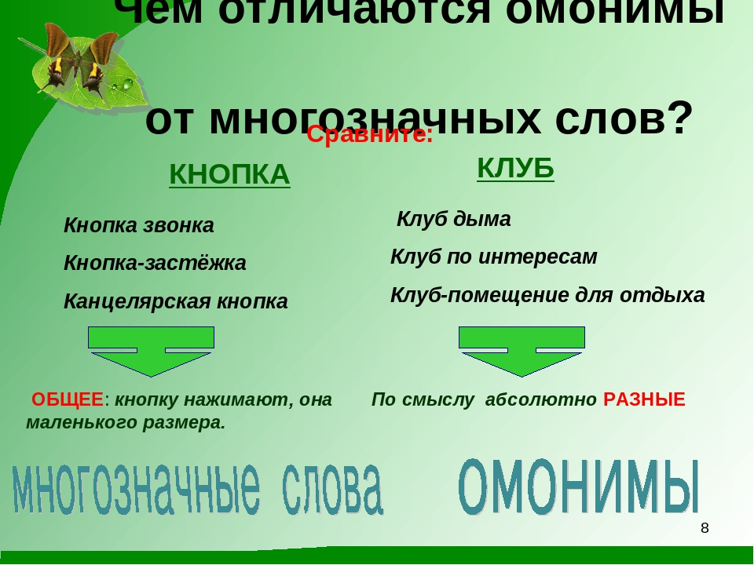

**Многозначные  слова имеют что-то общее, а эти нет…**

**(Гнездо птицы, семейное гнездо.**

**Кабинет – служебное помещение для ответственного лица, отдельная комната в квартире, помещение со специальным оборудованием**)

**Вывод**:

1. Два предмета названы двумя разными словами.
2. Это два совершенно разных слова, т.к. они различны по значению, не имеют ничего общего в значении.
3. Слова эти похожи только внешне: по написанию и произношению.

**-Что же это за слова?**

**- Разгадайте ребус.**

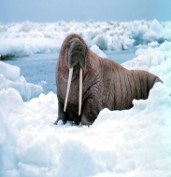,,,,, https://fsd.multiurok.ru/html/2019/01/11/s_5c39009a5212f/1049658_4.png



**-Итак, как звучит тема нашего сегодняшнего урока?**

**Правильно, «Омонимы».**

**- Откройте тетради, запишите число и тему урока.**

**- Мы продолжаем знакомиться с основными понятиями раздела «Лексика».**

**- Исходя из темы урока, сформулируйте его главную цель.**

**-Что сегодня предстоит нам выяснить?**

**Сравните, совпадают ли ваши цели с моими?**

**- Правильно, в конце этого урока мы должны:**

*1). Узнать, что такое слова-омонимы.*

*2). Находить омонимы в тексте.*

*3). Научиться отличать друг от друга слова-омонимы.*

*4) Познакомиться с видами омонимии.*

IV.**Построение проекта выхода из затруднения**

Цель: построение и фиксация нового знания

**-Ребята, проведем лингвистический эксперимент.**

**На экране вы видите слово. КЛЮЧ**

**Ваша задача - записать это слово.**

**-Объяснить, что вы представляете себе, когда читаете его**

**При объяснении значения слова пользуйтесь фразой-помощником: Когда я читаю слово…., я представляю себе…..**

**-Как вы думаете, ребята, почему одно и то же слово вы объясняли по-разному? При этом вы все правы.**

**Давайте внимательно рассмотрим картинки к слову «ключ». Что изображено на них?**

***Скрипичный ключ, ключ от замка, ключ- родник***

-**Похожи ли эти предметы друг на друга? Можно ли их назвать многозначными?**

**-Но они все названы одним и тем же словом «ключ».**

**-В чём же дело? Почему эти «ключи» такие разные, хотя их названия звучат и пишутся одинаково?**

**-Хотите узнать ответы на эти вопросы?**

**-Тогда обратимся к мудрому помощнику- учебнику.**

**Организует учащихся по исследованию проблемной ситуации**

**Работа с учебником и со словарём**

* 1. **- Прочитайте определение омонимов в учебнике на стр.142.**

«Омос» – одинаковый; «онима» - имя, в целом – имеющий одинаковое звучание.

**2) - Найдите в толковом словаре учебника омонимы (Упр.353)**

**В толковых словарях омонимы разъясняются в разных словарных статьях и обозначаются порядковым номером:**

*(с.302 –вал, с.307 –рысь, с.308 –тираж, ударник, с.309 –фунт и др.).*

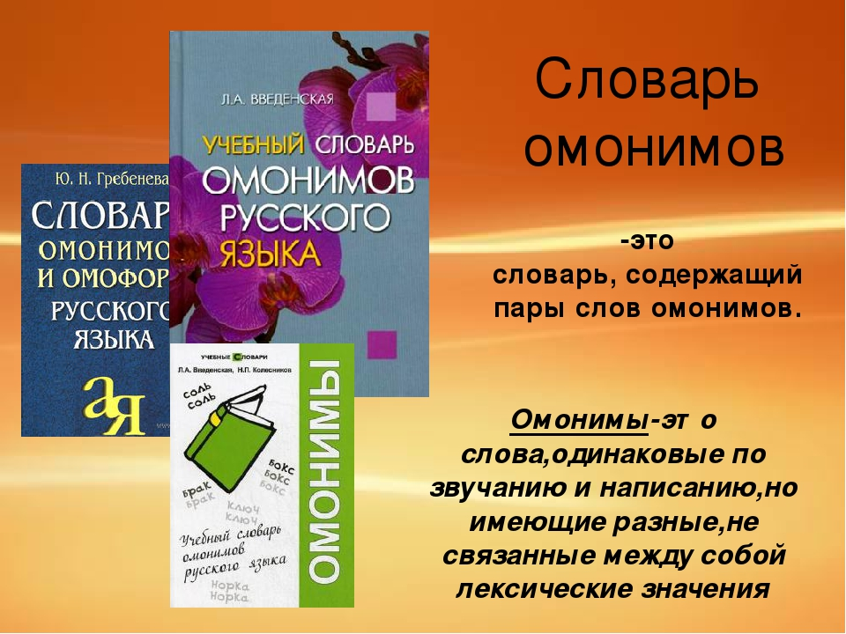

**- На что обратили внимание при знакомстве с омонимами?**

**- Не являются ли эти слова многозначными? Посмотрите на слайд и сравните слова**

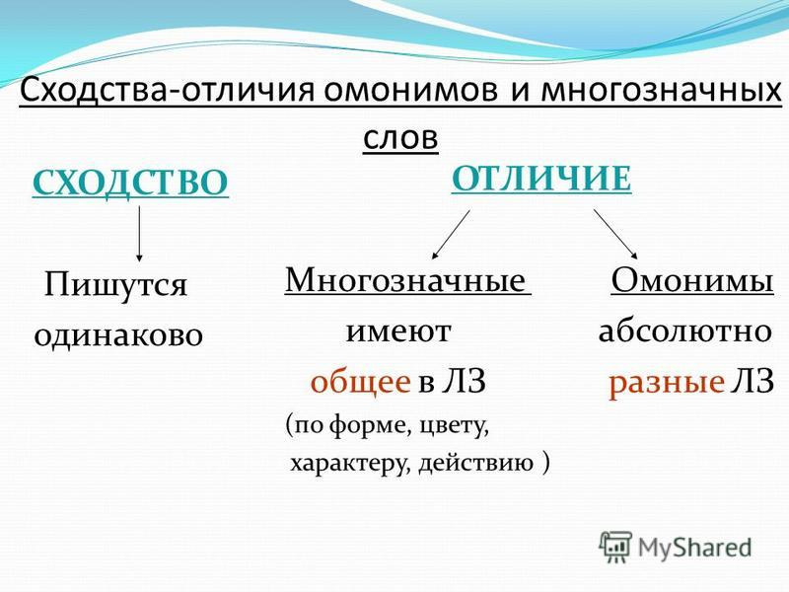

**- Почему лексические значения омонимов раскрываются в разных словарных статьях**?

*(*Толкование слов – омонимов даётся в разных словарных статьях – ведь это разные слова, их сходство случайно.

-Явление многозначности основано либо на внешнем сходстве, либо на сходстве по действию.

У омонимов нет ни внешнего сходства, ни сходства по действию.)

V.**Первичное закрепление знаний.**

ЦЕЛЬ: развивать умения применять новые знания, усвоение учащимися умения различать омонимы.

* 1. **Выполнение тренировочного упражнения № 355**

**с последующей взаимопроверкой и самооценкой.**

(Выписать словосочетания с омонимами так, чтобы было ясно, что обозначают омонимы.)

1) *Скосил траву. – Скосил глаза.*

*2) Косяк лошадей. – Косяк двери.*

*3) Заплетал косу. – Точил косу – песчаную косу.*

**Дополнительный вопрос:**

**- Какая орфограмма встретилась при написании слов?**

*(Проверяемая безударная гласная в корнях слов …)*

VI.**Физ. минутка**

Цель:сменить вид деятельности.

**-А мы, я вижу, немного притомились.**

**Без физ. минутки не обойтись.**

**Раз, два, три, четыре, пять!  
Все умеем мы считать!  
Отдыхать умеем тоже,  
Руки за спину положим,  
Голову поднимем выше   
И легко-легко подышим**

**VII. Выявление места и причины затруднений**

Цель: построение и фиксация нового знания.

**Углубление знаний учащихся о разных типах омонимов.**

**- Ребята, омонимы очень разнообразны. Например, звучащие одинаково слова могут относиться к разным частям речи**

**Ученые-лингвисты ещё выделяют омографы – графические омонимы - слова, которые пишутся одинаково, но различаются при произношении.**

**Явление это можно наблюдать в словах**

**Отца спросила дочка:**

**Не знаю , как прочесть.**

**Есть слово « Проволочка»**

**И « проволочка» есть.**

**А что такое « атлас»?**

**Его приносят в класс.**

**Я прочитала « атлас»,**

**Но есть ведь и «атлас»?**

**ЕСЛИ ОСТАНЕТСЯ ВРЕМЯ**

**У Пушкина прочтем :**

**— Вы, щенки! За мной ступайте!   
Будет вам *по калачу*,   
Да смотрите ж, не болтайте,   
А не то *поколочу*!**

-**Здесь совпали в звучании два слова (*по калачу*) и одно (*поколо­чу*), хотя в написании их нет совпадения. В этом случае перед нами  омофоны (от греческого *омос*— одинаковый и *фоне*— звук), их еще называют фонетическими омонимами.**

**-Омонимия может проявляться и в каких-либо формах слов в стихах Я. Козловского :**

**Снег сказал: — Когда я стаю,   
Станет речка голубей,   
Потечет, качая стаю   
Отраженных голубей.**

-**Такие слова называются омоформами или грамматическими омонимами**

**Омонимы, омофоны и омоформы** очень любимы писателями-юмористами, потому что они помогают создавать более яркие образы, шутки и так называемые каламбуры – игра слов.

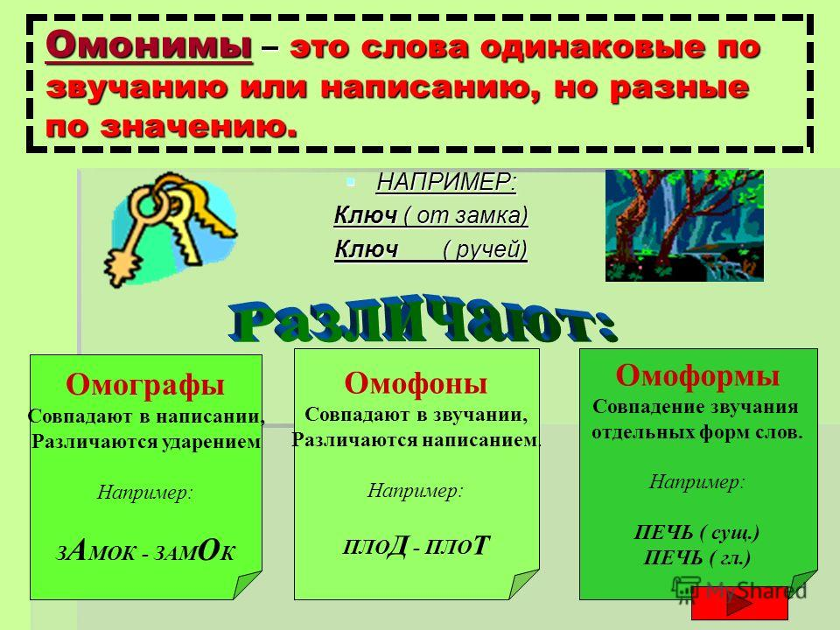

**VIII.Закрепление знаний**

Цель: применение нового знания в типовых заданиях**,**проговоривание и закрепление нового знания;выявление пробелов первичного осмысления изученного материала, проведение коррекции

**А теперь ответьте на шуточные вопросы:**

1. Каким ключом нельзя открывать двери?  
2. Какую ноту кладут в суп?  
3. Из какого крана нельзя брать воду?  
4. Из каких ноготков не соберешь букета?

**IX. Рефлексия деятельности.**

Цель: соотнесение цели урока и его результатов, самооценка работы на уроке, осознание метода нового знания

**-Ребята, вот и подошло к концу наше необычное путешествие, нам осталось ответить на несколько вопросов и подвести итог уроку.**

**-Чтобы знанья были впрок, нужно подвести итог:**

**Фронтальный опрос.**

**-Что нового вы узнали на уроке?**

**- Что называют омонимами?**

**- В чём отличие омонимов от многозначных слов?**

**-Какую цель ставили в начале урока? Удалось ли достичь поставленной цели? Что вызвало особенные затруднения? Где можно применить полученные знания?**

**-Какую бы вы поставили себе оценку?**

**Спасибо за работу на уроке.**

**X. Домашнее задание: выполнить упр.**